【調査結果の概要】

１ 農林業経営体（統計表１参照）
農林業経営体数は5,733経営体で、前回調査(令和２年実施)から1,996経営体減少
(△25.8％)しています。
地域別にみると、泉南地域が1,184経営体と最も多く、次いで南河内地域が1,149経営体、三島地域が835経営体となっています。

表１-１ 農林業経営体数
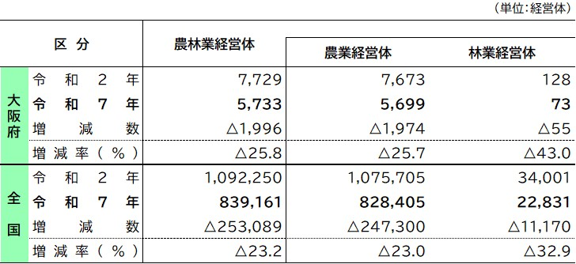
※ 農業と林業を合わせて営んでいる経営体があるため、農業経営体数及び林業経営体数の計(5,772)と
農林業経営体数(5,733)は一致しません。

図１-１ 農林業経営体数
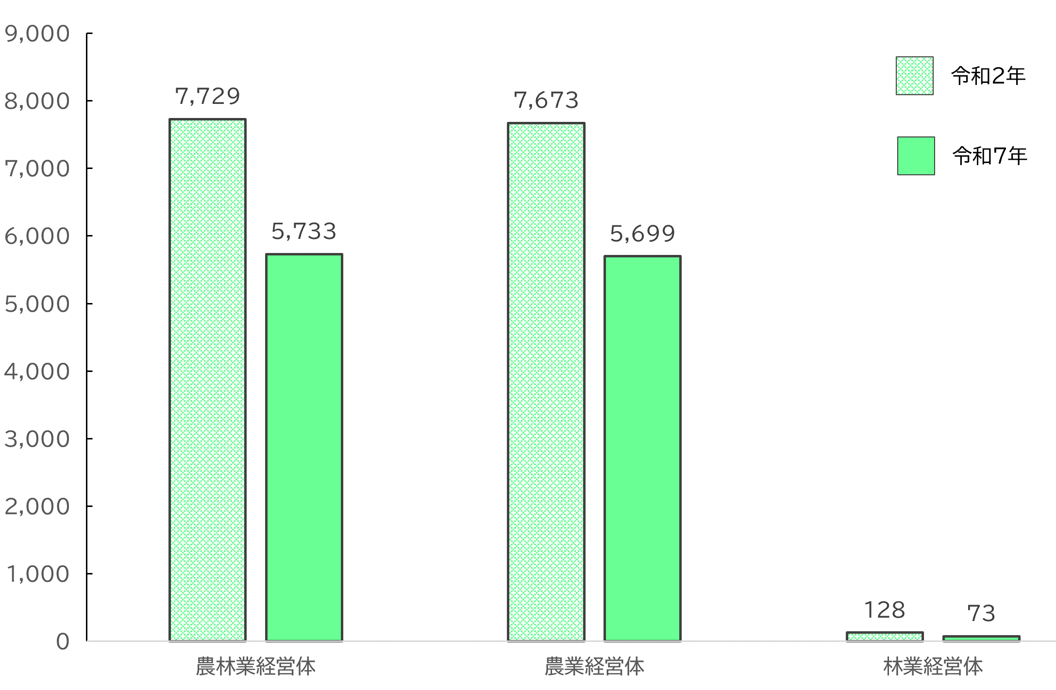
表１-２ 農林業経営体数（地域別）
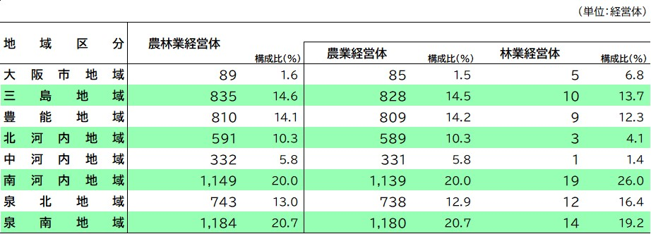
※ 農業と林業を合わせて営んでいる経営体があるため、各地域の農業経営体数及び林業経営体数の計と農林業経営体数は一致しません。

図１-2 農林業経営体数地域別構成比
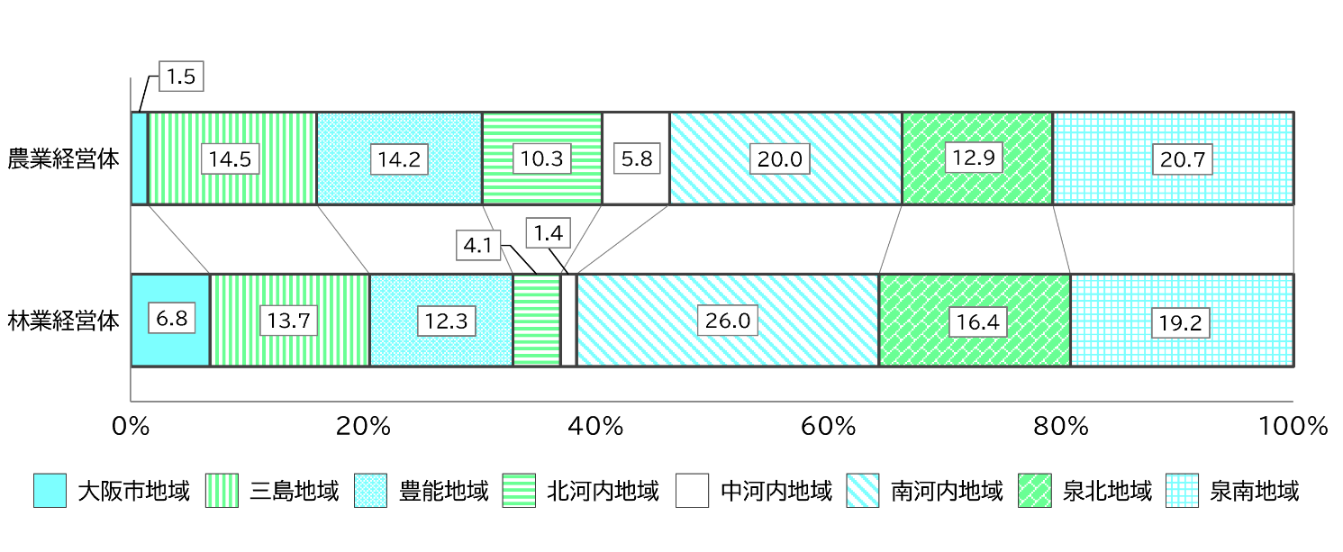

２ 農業経営体

（１） 農業経営体数（統計表２（１）参照）
農業経営体数は5,699経営体で、前回調査から1,974経営体減少(△25.7％)しています。個人経営体数は1,982経営体減少(△26.2％)、団体経営体数は８経営体増加(７.0％)しています。
地域別にみると、泉南地域が1,180経営体と最も多く、次いで南河内地域が1,139経営体、三島地域が828経営体となっています。（表１-２参照）

表２ 農業経営体数
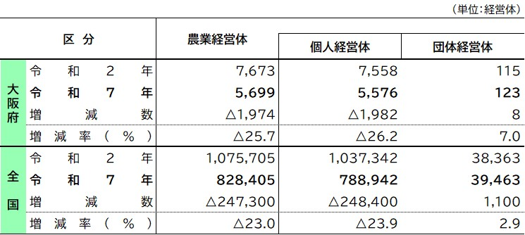

図２ 農業経営体数
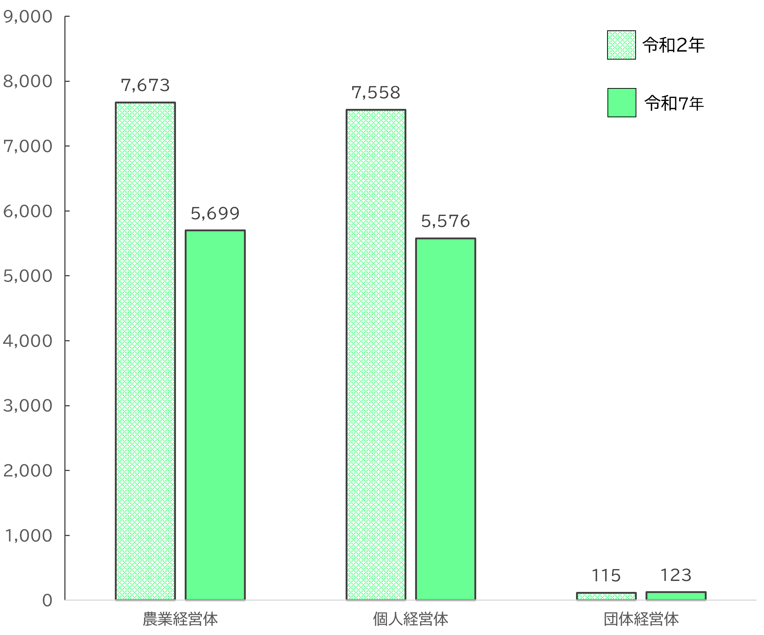

（２） 経営耕地

ア 経営耕地面積（統計表２（３）参照）
経営耕地面積は4,625haで、480ha減少(△9.4％)しています。

表３ 経営耕地面積
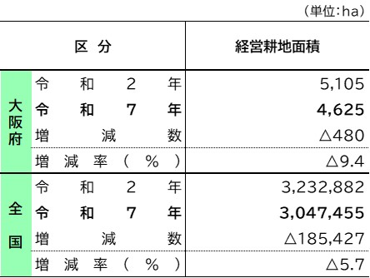
※ 経営耕地面積は田、畑(樹園地を除く)、樹園地の合計です。

イ 経営耕地面積規模別経営体数（統計表２（４）参照）
農業経営体を経営耕地面積規模別にみると、0.5～1.0ha層が2,219経営体(構成比38.9％)と最も多く、次いで0.3～0.5ha層が2,123経営体(同37.3％)となっています。
全国では0.5～1.0ha層の構成比が27.8％と最も高く、次いで2.0～10.0ha層が20.9％となっています。
１ha未満の経営体は4,809経営体(同84.4％)となっています。全国の構成比は50.3％です。

表４-１ 経営耕地面積規模別経営体数
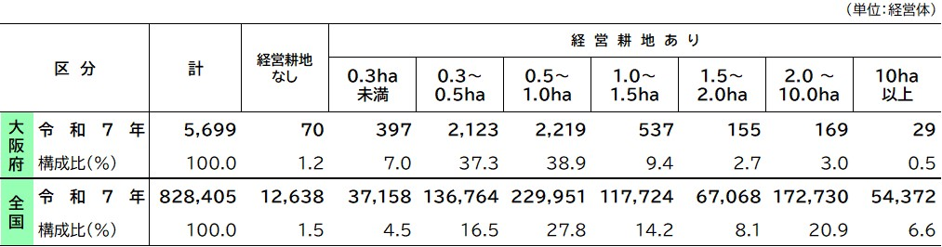

図3 経営耕地面積規模別構成比
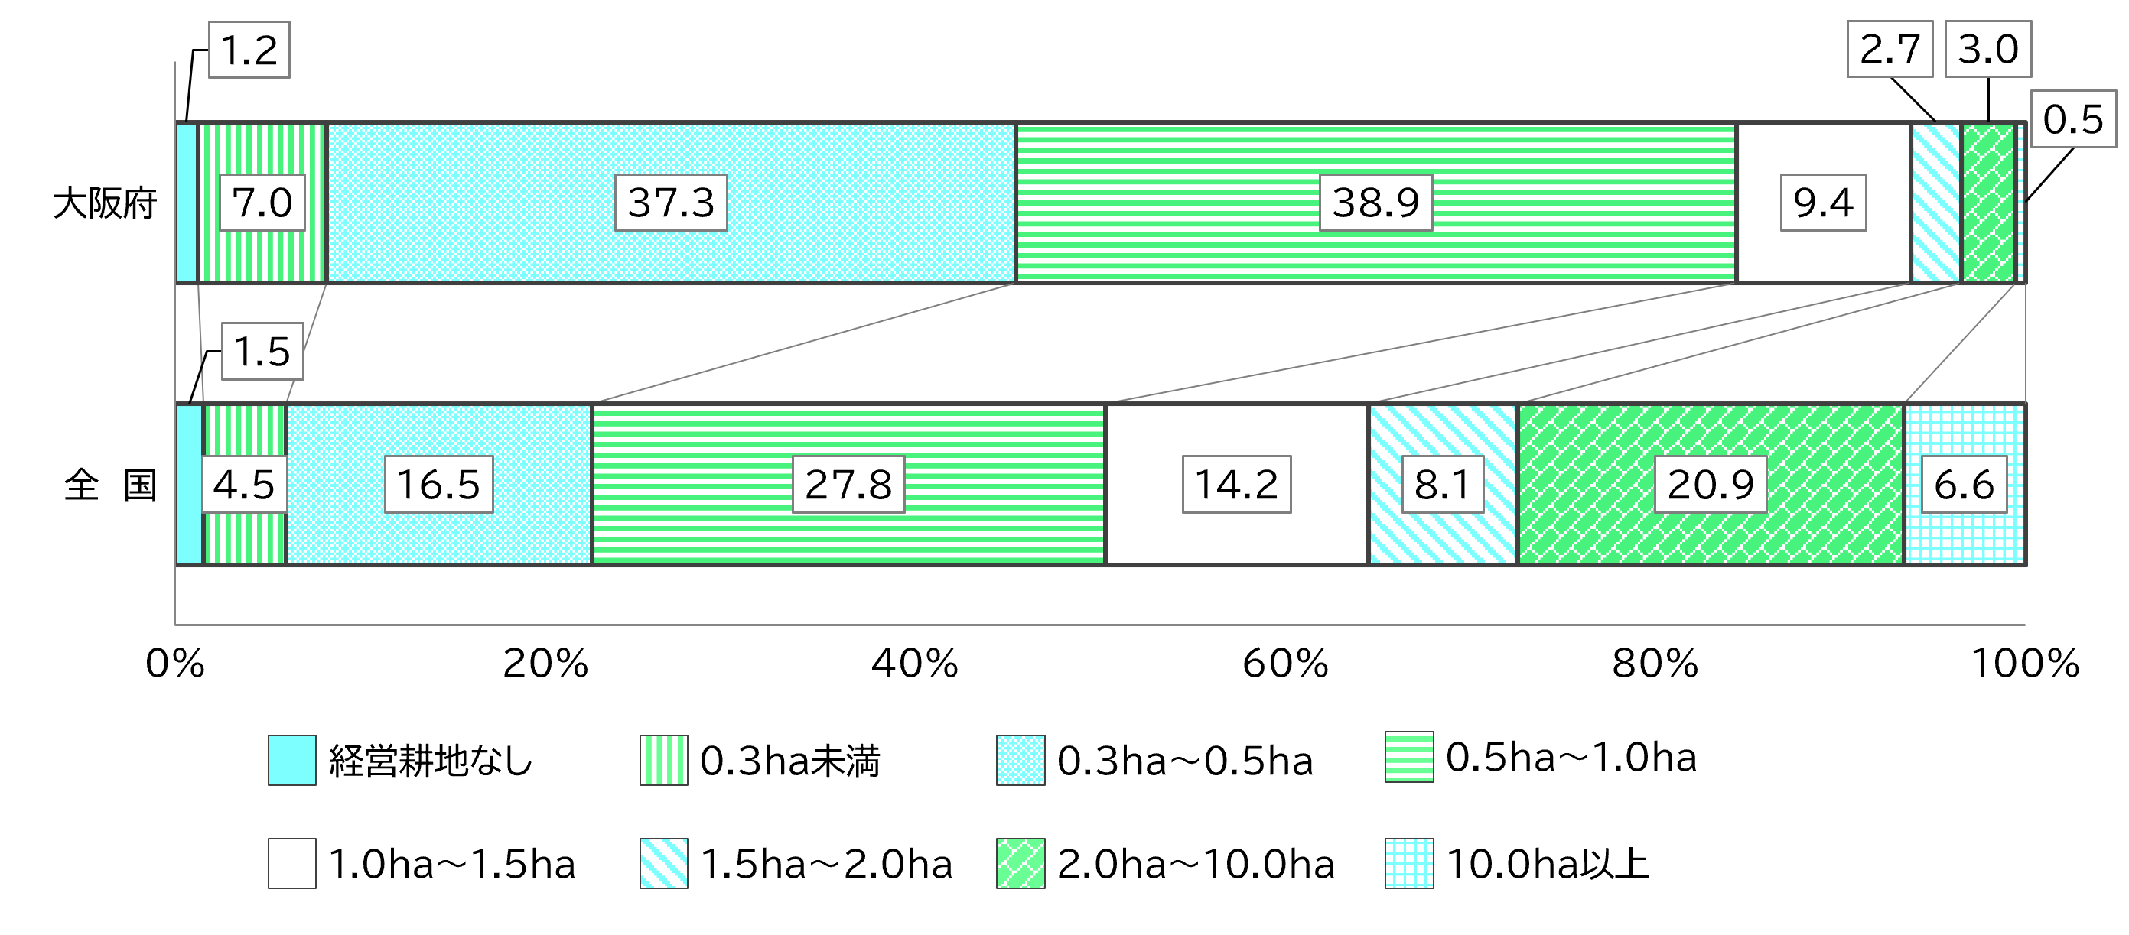

表４-2 経営耕地面積規模別経営体数（地域別）
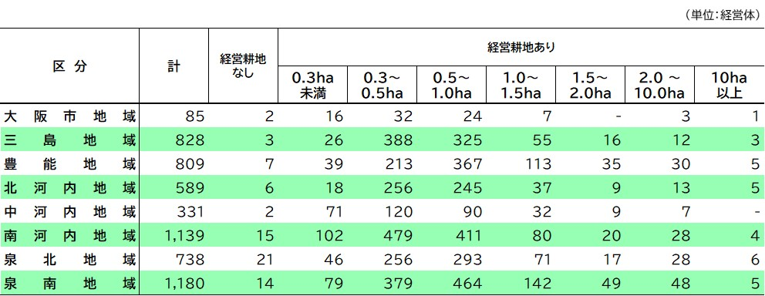

（３） 農産物販売金額規模別経営体数（統計表２（５）参照）
農業経営体を農産物販売金額規模別にみると、「販売あり」は4,723経営体(構成比82.9％)となっています。うち、50万円未満層が2,216経営体(同38.9％)と最も多く、次いで100万～500万円層が1,051経営体(同18.4％)となっており、この２階層で全体の57.3％を占めています。全国では100万～500万円層の構成比が28.6％と最も高く、次いで50万円未満層が24.1％となっており、この２階層で全体の52.7％を占めています。
一方、「販売なし」は976経営体(同17.1％)となっています。全国の構成比は6.7％です。
地域別にみると、「販売あり」が最も多いのは泉南地域で1,019経営体、次いで南河内地域で895経営体、三島地域と豊能地域で671経営体となっています。

表５-１ 農産物販売金額規模別農業経営体数
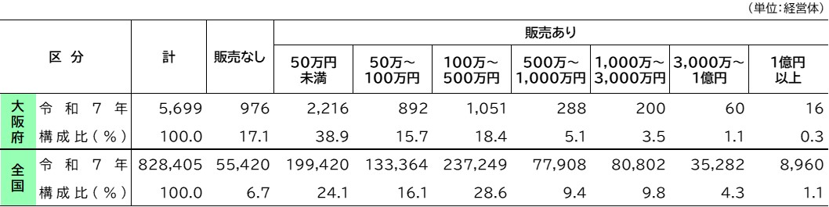

図４ 販売金額規模別構成比
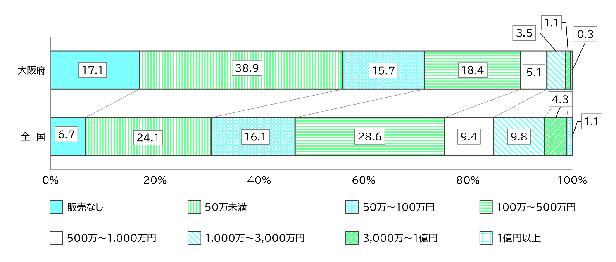

表５-２ 農産物販売金額規模別経営体数（地域別）
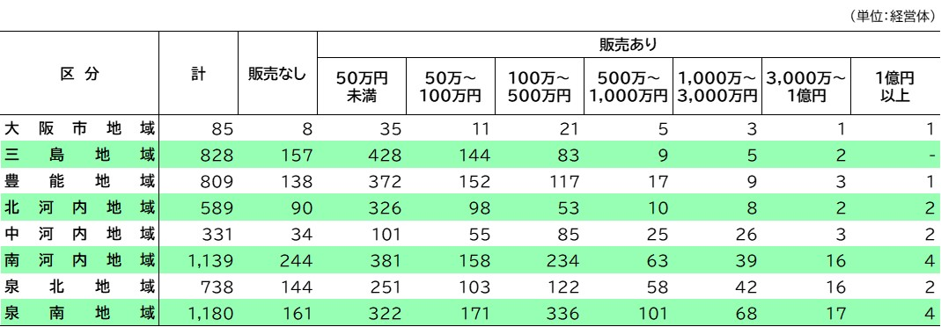

（４） 主副業別経営体数（個人経営体）（統計表２（６）参照）
個人経営体を主副業別にみると、主業経営体数が845経営体(構成比15.2％)、準主業経営体数が1,094経営体(同19.6％)、副業的経営体数が3,637経営体(同65.2％)となっています。全国でも副業的経営体の構成比が最も高く、65.2％となっています。

表６ 主副業別経営体数
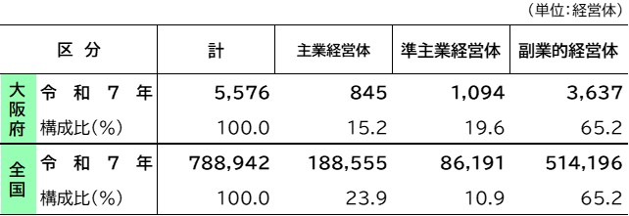

（５） 基幹的農業従事者数（個人経営体）（統計表２（７）参照）
個人経営体の基幹的農業従事者（自営農業を主な仕事としている世帯員）は6,249人で、前回調査から2,077人減少(△24.9％)しています。全国の増減も△25.1％と、同程度の推移です。
また、年齢別にみると65歳以上が占める割合は71.5％で、全国では65歳以上が占める割合は69.5％となっています。

表７ 年齢別基幹的農業従事者数
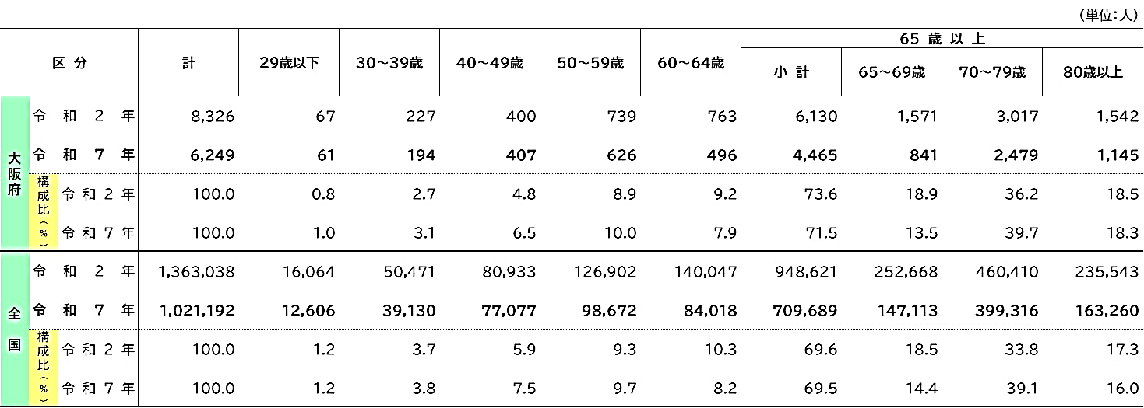

図５ 基幹的農業従事者数年齢別構成比
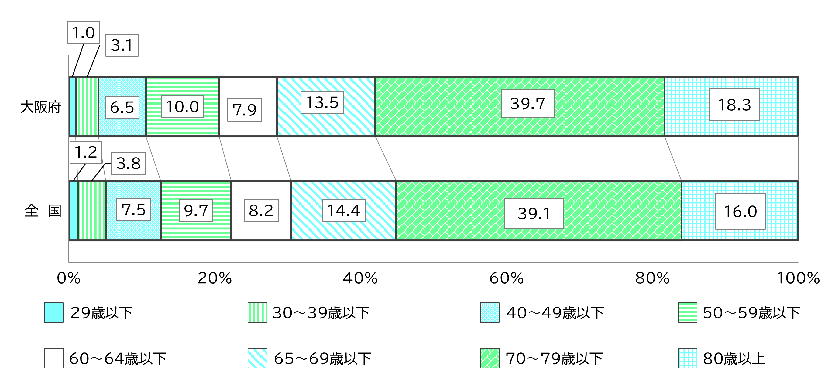

３ 林業経営体（統計表３参照）
林業経営体数は73経営体で、前回調査から55経営体減少(△43.0％)しています。（表１-１参照）
保有山林面積規模別にみると、10～20ha層が21経営体(構成比28.8％)と最も多く、次いで20～30ha層が11経営体(同15.1％)、５ha未満及び5～10ha層が９経営体(同12.3％)となっており、5ha未満～30ha層で全体の68.5％を占めています。
地域別にみると、南河内地域が19経営体と最も多く、次いで泉南地域が14経営体、泉北地域が12経営体となっています。（表１-２参照）

表8 保有山林面積規模別経営体数
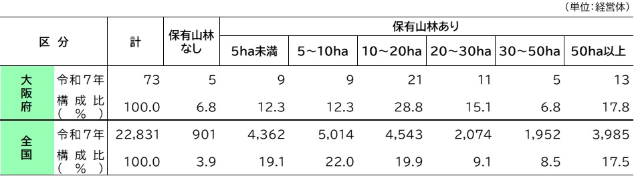

図６ 保有山林面積規模別構成比
